Cheese Cake marbré aux spéculoos
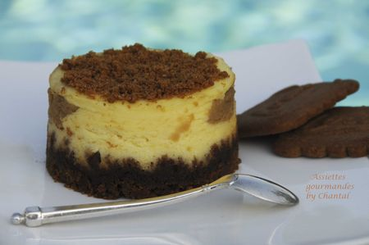
Ingrédients (pour un cheese cake de 25 cm de diamètre) :
240 g de biscuits spéculoos, 90 g de beurre
200 g de Philadelphia, 400 g de fromage blanc, 4 petits suisses (200 g), 160 g de sucre, 4 oeufs, 1 gousse de vanille, 2 cs de pâte de spéculoos.
Préparation :
Ecraser grossièrement les biscuits ; faire fondre le beurre et mélanger avec les miettes de spéculoos.
Foncer un moule avec la pâte obtenue en tassant bien au fond et en laissant remonter légèrement sur les bords.
Mélanger les petits suisses, le fromage blanc et le Philadelphia dans un grand saladier. Ajouter le sucre, les graines de vanille puis incorporer les oeufs un à un. En prélever la moitié et y ajouter la pâte de spéculoos, mélanger.
Verser les 2 préparations alternativement dans le moule de façon à obtenir un effet marbré.
Lisser à la spatule et enfourner 45 à 50 minutes à 180°C (le dessus doit encore être tremblotant).
Laisser refroidir dans le four avant de démouler, puis saupoudrer de sucre glace.

Assiettes Gourmandes
http://assiettesduchef.canalblog.com
assiettes.gourmandes@yahoo.fr

